 | ООО «Карта Твоих Впечатлений» ИНН 5022079035  ЕФРТ В031-00161-77/01537571 от 20.11.2024  М. О. г. Коломна ул. Малышева д.17 офис 30  эл. почта: ktv2024@list.ru  телефоны для связи: +7-915-454-78-52; +7-915-142-74-22

Транспорт: на 50 посадочных мест
Маршрут: Коломна-Зарайск - Коломна

«Путешествие по Истории и Вкусу»

Встреча с гидом. Отправление в Зарайск

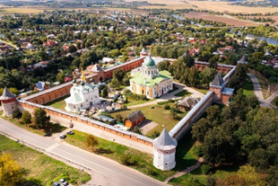
На самом краю Московской области, расположился небольшой городок Зарайск. Неудобное с практической точки зрения расположение вдали от железной дороги и ближайших Рязанского и Каширского трактов позволило городу сохранить уездный дух. Традиционно в Зарайск из Москвы ездили по Рязанскому тракту, вот и наше путешествие в г. Зарайск тоже начнется по этому тракту.
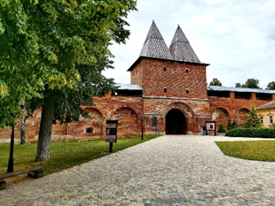
Зарайск входит в список исторических поселений России. К единому мнению о происхождении названия города учёные не пришли. Город сменил несколько десятков наименований: Заразск, Осетр, Красный, Новгородок-на-Осетре, Зараевск и другие. Но существует и классическая легенда о царевне, выбросившейся из башни... В пользу версии о названии, связанном с оврагами, говорит тот факт, что с конца XVIII века Зарайск стал делиться на "регулярный" (то есть, город с прямоугольными кварталами) и "заразный" (стоящий на неровном месте). Интересные факты о Зарайске: Впервые упоминается в летописях 1146 года. Воеводой Зарайска был князь Дмитрий Пожарский, под чьим влиянием город выступил против сторонников Лжедмитрия II.
Зарайский кремль был взят всего один раз, причем не татарами, от которых он строился, а польскими интервентами. Во время экскурсии нам все-таки поведают, что Каменный кремль был возведен на правом берегу реки Осетра по указу великого князя Московского Василия III в. 1528 — 1531 гг. Он стал одним из опорных пунктов для защиты южных рубежей Московского государства за те полтора века, в течение которых была задействована его боевая мощь, он ни разу не покорился этим опасным врагам.

Обзорная экскурсия по территории кремля. В сопровождении сотрудника музея вы можете подняться на галерею крепости, прикоснуться к стенам уникального памятника архитектуры постройки первой трети XVI века, познакомиться с его историей и удивительными легендами, дошедшими до нас из глубины веков.
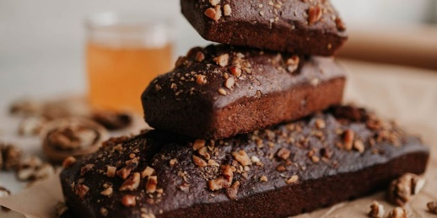
Зарайский кремль — одна из немногих русских регулярных крепостей XVI века — имеет в плане форму прямоугольника. Он возведен по канонам итальянской замковой архитектуры и приспособлен для ведения кругового боя с применением артиллерии. Это самый маленький по площади (2,3 гектара) из всех русских кремлей, дошедших до нашего времени, и единственный полностью сохранившийся кремль в Подмосковье.
Подъем на стены кремля погрузит вас в атмосферу того времени.
После прогулки по Кремлю в сладкой «Коврижечной» пройдет мастер-класс «Зарайский замес». Почувствовать себя первооткрывателем, купцом, ученым, смелым путешественником и, конечно, талантливым кондитером может каждый от 5 до 100 лет на мастер-классе «Зарайский замес». Увлекательный формат соберёт за столом всю семью или компанию друзей, чтобы вы открыли секретные свойства специй и создали свои, неповторимые коврижки. Придумайте новые вкусы, удивитесь фактам об ингредиентах, которые используете каждый день, и станьте почетными Коврижкопекцами.

Окончание экскурсионной программы. Выезд.

Стоимость тура на группу:
25 школьников + 1 уч б/пл= 3050руб/шк, 3250руб/взр
30 школьников+1 уч б/пл= 3200руб/шк, 3400руб/взр
35 школьников +2 уч б/пл= 3050руб/шк, 3250руб/взр

В стоимость тура входит: проезд на комфортабельном автобусе, экскурсия по Кремлю, мастер-класс по коврижке, чаепитие с коврижкой, сопровождение представителем компании, транспортная и пассажирская страховка, оформление документов в ГИБДД.

**Фирма оставляет за собой право менять порядок экскурсий, не меняя программы в целом. В случаях непреодолимый силы (форс-мажорах), компания имеет право на замену запланированного экскурсионного объекта не теряя качества.

